ACO Profiline 50x50cm Aufsatz für Dachabläufe H5,5-7,8cm vz
ACO Haustechnik

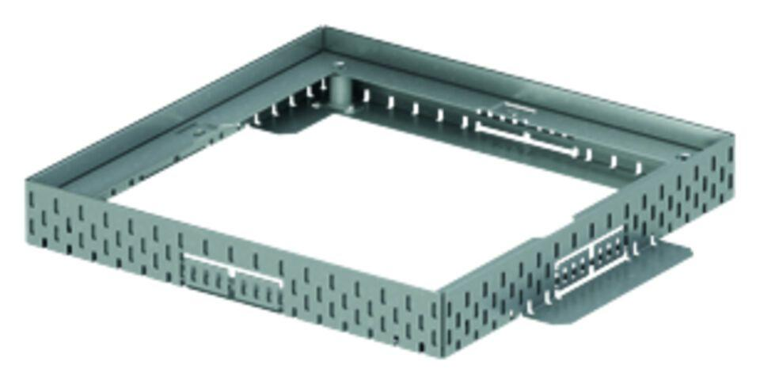Eigenschaften
GTIN:
4002626598196
HAN:
320014

